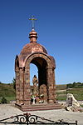  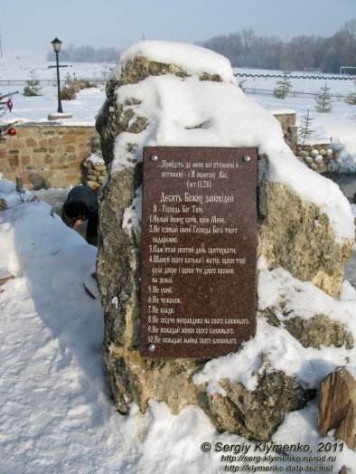 | Історія села Ступки Тернопільського району  Історико-географічна  експедиція учнівської молоді  «Історія міст і сіл України»
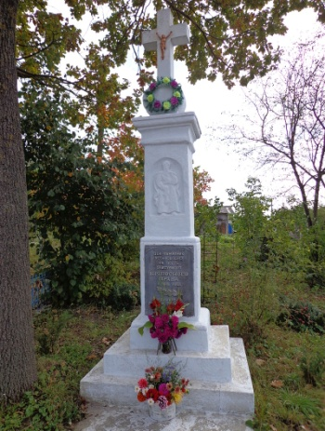
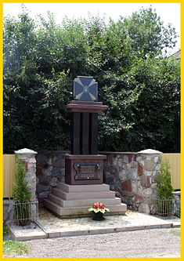

Міністерство освіти і науки України
Відділ освіти тернопільської райдержадміністрації
Великобірківський будинок творчості школяра

На конкурс
історико-географічної експедиції учнівської молоді
«Історія міст і сіл України»
(в номінації «Нарис-опис»)

Історія села Ступки,
Тернопільського району

Виконав:
Серба Тарас Богданович
керівник туристських гуртків Великобірківського будинку
творчості школяра
Тернопільського району

Великі Бірки – 2016

Зміст.

Анкета | 4
Вступ | 4
Географічне положення села Ступки | 5
Основні події в історії села Ступки | 7
Сучасний стан | 11
Видатні постаті села Ступки | 12
Література та Інтернет-джерела | 13
Додатки | 14
Додаток 1. Фотоматеріали | 14
Додаток 2. Картографічний матеріал | 20
Додаток 3. Мікротопоніми села Ступки | 22
Додаток 4. Ступківське джерело | 25
Додаток 5. Ступківська церква Різдва Пресвятої Богородиці | 28
Додаток 6. Брати Богдан, Юрій та Мирослав Вовк | 32
Додаток 7. Розробка екскурсії по селу Ступки та околицях | 34
Додаток 8. Експедиційно-пошуковий загін «Вершина» | 39

Анкета
Повна назва населеного пункту – Село СТУПКИ.
Місце знаходження – Тернопільський район, Тернопільської області.
Стан населеного пункту – існуючий.

Вступ
В Україні є багато сіл, селищ, міст та містечок. Чимало в них спільного і, водночас, кожне по-своєму особливе, колоритно доповнює загальну картину історії нашої рідної землі – України. Одним із таких мальовничих сіл в Україні є село Ступки, Тернопільського району.
Експедиційний загін «Вершина» Великобірківського будинку творчості школяра поставив собі за мету дослідити історію не тільки свого селища, але і навколишніх сіл, оскільки історія виникнення і розвитку цих населених пунктів тісно пов’язані між собою, як географічно, так і через родинні зв’язки жителів, місця їх праці тощо. В склад експедиційного загону «Вершина» (керівник Т.Серба) увійшли гуртківці з числа учнів НВК «Великобірківська ЗОШ І-ІІІ ст.-гімназія ім.С.Балея», які відвідують гуртки «Пішохідний туризм» (додаток 8):
№ | Прізвище, ім’я | Клас | Доручення
1 | Боєчко Лінда | 9-А | заст. керівника, фотограф
2 | Боєчко Олександр | 7-А | краєзнавець,топограф, картограф
3 | Глухан Максим | 6-А | краєзнавець, редактор
4 | Кіндзенський Максим | 6-А | краєзнавець, редактор
5 | Клачинський Олег | 11-Б | відпов. за розробку маршрутів
6 | Крамар Святослав | 9-А | фотограф, оформлювач
7 | Соколова Юліта | 9-А | художник-оформлювач
8 | Чубко Денис | 6-А | відп. за роб з Інтернет ресурсами
Ми поставили собі за мету доповнити матеріали з історії сіл, які, можливо, увійдуть у написання нового проекту – видання «Тернопільщина. Історія міст і сіл», оскільки видання 1973 р. «Історія міст і сіл УРСР», а подані там матеріали є на сьогодні застарілим, спотвореними радянською пропагандою, а окремі матеріали в ньому є на сьогоднішній день недостовірними та неактуальними.
Географічне положення села Ступки

Ступки – село Тернопільського району, центр сільської ради. Розташоване на лівому березі р. Гнізна Гнила (лівий витік Гнізної, басейн Серету), за 8 км на схід від обласного центру м. Тернопіль і 1 км від найближчої залізничної станції Бірки Великі.  Південною околицею села проліг автошлях Стрий-Тернопіль-Знам'янка. Географічні координати – 49°32’ пн. ш. 25°45’ сх. д. Площа – 2,5 кв. км. Площа села – 4900 тис.кв.м. | 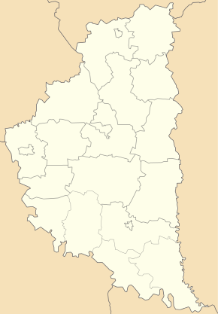  с.Ступки  Тернопіль
Кількість дворів – 240, кількість жителів – 684 особи (2014 р.), щільність населення – 139,59 осіб/кв.км.
Геологічна будова. Щодо геологічної будови, то територія селища нахилена на південь і розташована в західній частині Подільського плато з абсолютною висотою 333м. В її геологічній будові беруть участь осадові породи верхнього протерозою, палеозою, мезозою і кайнозою, які залягають на докембрійському кристалічному фундаменті.
Клімат. Село Ступки розташоване в межах «холодного Поділля». Середньорічна температура становить +7˚С. Середня температура січня -5,5˚С, а липня +18,5˚С. Середньорічна кількість опадів становить близько 600мм. Коефіцієнт зволоження – 1,1, що свідчить про достатнє зволоження території. Серед вітрів переважають північно-західні та південно-східні.
Води. Територія, прилегла до села характеризується густою річковою мережею. Але безпосередньо ступки пов’язані із рікою Гнізна Гнила (36км), яка через 1км зливається з р. Теребна і має назву – р.Гнізна (загальна довжина 70км).
На початку 1980-х років південніше села почалось будівництво об’їзної дороги, насипи якої остаточно окреслили межі, колись великого ставка, створеного в давнину жителями Бірок і Ступок. Залишки ставка є по обидві сторони цієї дороги.
Також тут є значні запаси підземних вод. Вони складаються, як з ґрунтових вод, так і, власне, з підземних. Ґрунтові води залягають на глибині 4-10м, а підземні – у трьох водоносних горизонтах – на глибині 5-16м, 30-40м і 60-80м.
Ґрунти. У ґрунтовому покриві переважають чорноземи типові малогумусні та карбонатні, чорноземи типові малогумусні вилуговані, чорноземи опідзолені та лучні ґрунти.
Рослинний світ даної місцевості належить до Тернопільського геоботанічного району. Найбільшу площу займають ліси, які складаються з таких порід дерев: дуби, граби, буки та хвойні. На менших площах поширені луки, степи та болота. Луки – переважно заплавні, справжні й остепнені (з тонконога вузьколистого). Болота – теж заплавні, евтрофні, трав’яні, рідше трав’яно-мохові. Основу степових травостоїв складають осока низька та костриця борозниста.
Тваринний світ представлений степовими видами: полівкою сірою і степовою, мишею, ласкою, зайцем, їжаком, кротом. В навколишніх урочищах зустрічаються косуля європейська, тхір степовий, ондатра річкова та деякі інші. Із земноводних поширені жаба, ропуха сіра, тритон, квакша. Із птахів на даній території можна зустріти фактично усіх представників пернатих середньої смуги Тернопільщини. Відносна чистота навколишньої території сприяє тому, що на заболоченій території поблизу села Ступки є сіра та біла чапля, зустрічаються білі лебеді.
Основні події в історії села СТУПКИ.
Село Ступки розташоване на лівому березі р. Гнізна Гнила всього за 8 км від міста Тернопіль і така близькість до великого міста наклала свій відбиток на його історію, розвиток та сьогодення.
Розповідаючи історію села, розглянемо його розташування на карті Ф. фон Міга (додаток 2, карта 1): на якій видно, що маленьке село тоді розташовувалось у надзвичайно вигідному місці, де на півночі знаходився великий ліс, що для такого села було більше ніж достатньо. А південну межу села омивали води великого ставка. Також кидається в очі те, що через таке село проходять два важливі шляхи: один – на схід у напрямку сучасного м.Підволочиськ, а інший шлях на північний захід, в напрямку міста Збараж.
Із сивої давнини. Поблизу села виявлено археологічні пам’ятки доби пізньої бронзи. Перша письмова згадка про село – 1432 р., наступна – 1498 рік. За переказами, назва села походить від слова «ступати»: місцина, розташована на краю шляху з Теребовлі до Збаража, славилася смачною водою, от усі подорожні й ступали (звертали) сюди, щоб її напитися (дивись додаток 3).
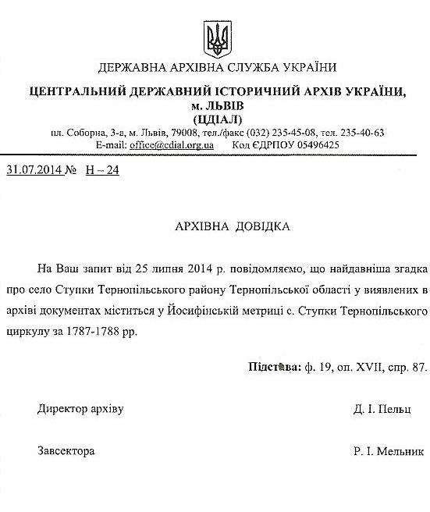 | Перша офіційна згадка про село Ступки припадає на1787-1788 роки, знайдена в матеріалах Центрального історичного архіву м. Львова, у так званій Йосифінській метриці.  В давнину усі ступківські землі належали окремим панам. Починаючи з 1533року Ступки закупив галицький підкомірний М.Синявський  У другій половині 16ст. - в середині 17ст. населений пункт належав родині Потоцьких. Протягом цього періоду село неодноразово спустошували татари.
Перші сільські оселі були під схилом, з’явились у західній стороні сучасного села. З часом село розросталось на схід і північ, де місцеві жителі, аби обжити нові території, були змушені вирубувати і корчувати ліс.
За часів австро-угорської монархії у 1786 році почалося будівництво шосейної дороги, так званої «купецької траси» Тернопіль-Підволочиськ. Дорогу проклали посеред села, центральна вулиця (гостинець) буда обсаджена тополями. Місцеві селяни, крім відбування панщини, працювали і на споруджені гостинця.
Неподалік сучасного мосту через річку Гнізна Гнила (сьогодні – західна частина села) у другій половині XVI століття за ставком, біля джерела (нинішнє Ступківське джерело) селяни спорудили греблю, яка збереглася до нині. Тут стояв невеличкий дерев’яний млин, а поблизу – дерев’яний міст через Гнізну. За мостом з правої сторони стояла медовня – невелике кустарне підприємство, де працювало кілька найманих робітників.
На околиці східної частини села знаходився фільварок, а при в’їзді до фільварку – фруктовий сад, обнесений кам’яним муром.
Період австро-угорщини та польського впливу. Після скасування кріпосного права у 1848 році згідно з розпорядженням австрійського імператора Фердинанда І селянам почали давати земельні наділи.
1832 р. в Ступках проживали 355 осіб, а вже у 1890 р. в селі проживає 725 жителів, із них 403 українці, 231 поляк, 28 євреїв. Велика земельна власність належала Дзєржановським, Моравським та Чцінським. Тут функціонували фільварок і 2 корчми. З 1873року почалась друга хвиля напливу поляків у село. Саме тоді закінчили будівництво залізниці Тернопіль-Підволочиськ.
1891 р. в селі спорудили католицьку каплицю. 1904 р. багато земель належали К. Вишнєвському. Під час І св. війни багато будинків зруйновано.
В 1921 р. в селі 161 будинок, 825 осіб, працювала початкова школа. Тоді в селі діяли філії товариств «Просвіта», «Сокіл», «Сільський господар», «Рідна школа», «Союз Українок» та інших, а також кооператива і хор. Упродовж 1934-1939 рр. село належало до ґміни Бірки Великі (нині селище Великі Бірки).
На початку ХХ ст. в легіоні УСС і УГА воювали близько 40 ступківчан, у тому числі і сотник УГА Іван Пащик (1891-1921).
Період ІІ світової війни. Під час німецької окупації окупації 1941-1944 в с.Ступках, Велико-Борківського району (тепер Тернопільський), на місці табору для ув’язнених НКВС, був розташований концтабір для військово- полонених червоноармійців, яких окупанти задіяли в основному на роботах по завершенні будівництва двоколійного залізничного полотна відрізку Тернопіль-Підволочиськ та ремонті автошляхів, а також для сільськогосподарських робіт. Там, до кінця 1941, внаслідок виснаження від непосильної праці, голоду та хвороб, їх загинуло близько 2 тис. осіб. В 1942 р. тут перебувала 1 тис. 150 радянських військовополонених, які мешкали в бараках. 70 осіб вивезли до Німеччини, інших – розстріляли або заморили голодом.
На тому ж місці нацисти пізніше утворили примусовий єврейський трудовий табір ЗАЗ №2999 (нім. Zwangsarbeitslager скорочено – ZAL ). З 1942 – по червень 1943 рр. за різними даними, тут утримувалось від 650 до 2 тис. євреїв, яких розстріляли або спалили живцем у приміщеннях, де вони перебували. 10 липня 1943 р. гітлерівськими карателями всіх в’язнів страчено, табір спалено. За переховування євреїв – почесним званням «Праведник народів світу» відзначена Г.Андрушевська. Сьогодні на місці табору примусової праці євреїв стоїть пам’ятний знак (додаток 1, фото 6), на якому єврейською та українською мовами зазначено «Тут спочивають Ефраім Регіна, Манця Горовіц разом з іншими євреями Тернопільської області, які загинули від гук німецьких нацистів в селі Ступки 10.07.1943. Вічна їм пам’ять»
Під час німецько-радянської війни в Червоній армії загинули або пропали безвісти 30 уродженців села. Їм вдячні односельчани села встановили на околиці села (додаток 1, фото 7).
В часи визвольних змагань за волю України ступківчани теж не перебували осторонь, в ОУН і УПА перебували, загинули, репресовані, симпатики цих об’єднань – понад 20 осіб, у т. ч. повітовий референт пропаґанди ОУН Богдан (1927-1944), крайовий референт СБ УПА Подільського краю Мирослав (1920-1947), повітовий провідник СБ ОУН Юрій (1918-1946) Вовки; у дивізії “Галичина” воював Степан Перла.
21 серпня 1941 р. 110 жителів села підтримали Акт відновлення Української держави. 25 січня 1945 р. радянські партизани, які базувалися у Чернелові-Мазовецькому (до 2016 року – с. Жовтневе, а нині – с.Соборне), пограбували мешканців Ступок. 2 лютого 1948 р. вояки УПА знищили приміщення сільської ради і майно колгоспу.
Ступківська школа. В селі з давніх-давен, поряд із церквою значну роль відігравала і школа. Першим приміщенням школи була дяківня і навчав там грамоти сільський дяк. У 1851 році громада побудувала в центрі села окреме приміщення для школи, а першим її вчителем був Павло Чайківський (1820-1911). Відомо, що тоді цю школу відвідували 13 хлопчиків і 6 дівчаток. А вже у 1880 році в школі навчались 16 дітей у першому класі і 13 – у другому. Ця школа проіснувала до 1917 року: тоді під час І світової війни російські війська, відступаючи, спалили її.
Наступна школа була побудована у 1931 році, реконструйована у 1992-1993 роках (додаток 1, фото 5) продовжує навчати маленьких ступківчан і сьогодні. Із самого початку навчання велося українською і частково польською мовами, а вже при польському пануванні 1920-1939 років – тільки польською мовою. Вже у 1927 році в школі навчались 67 дітей, і майже всі у селі були писемні, школа була чотирикласною, освіта початковою.
В період німецької окупації у ІІ світовій війні в приміщенні школи розмістили німецьку будівельну фірму, але навчання в селі не припинилось, а свідомий і освідчений господар Григорій Роговський віддав для школи половину своєї хати.
З приходом радянської влади навчання відновилось і проходило до 1974 року – тоді школу закрили через відсутність достатньої кількості дітей. Але з приходом Незалежності 27 серпня 1993 року навчання у місцевій початковій школі було відновлено і до навчання приступило 12 дітей. Школа працює і постійно оновлюється, і сьогодні тут навчається понад 25дітей.
Пам’ятники та будівлі. Село Ступки, як і вся наша країна, пережило багато потрясінь і історичних подій. Після воєн тут залишилось дуже мало старовинних будівель, в більшості – все новобудови. Але є такі свідки історичних подій, як приміщення сільської ради (колишній дім товариства школи людової (додаток 1,фото 1, 2), приміщення школи (додаток 1,фото 5).
В селі є церква Різдва Пресвятої Богородиці (1899р., мурована, додаток 1, фото 11, додаток 5), каплиця Пресвятої Богородиці над джерелом (2009р., меценати – сім’я Гирилів, додаток 1 фото 12, додаток 4). Споруджено у 1952р. братську могилу воїнам ЧА на місці концтабору (додаток 1, фото 6). В центрі села у 2012р. встановлено меморіальний знак з написом «Братам Юрію, Мирославу та Богдану Вовкам, воїнам УПА на довічну посвяту» (додаток 1, фото 13, додаток 6), пам’ятний знак на честь скасування панщини (друга половина 19ст., відновлений у 1991р., додаток 1, фото 10), біля сільської церкви у 1992 р. насипано символічну могилу воякам УПА.
Природничі об’єкти. В західній частині села, в урочищі Медовня, знаходиться гідрологічна пам’ятка природи місцевого значення Ступківське джерело (0,02 га, додаток 4). В східній частині неподалік села знаходиться урочища Корея та Дубина. Південно-західна частина села межує з невеличким мальовничим ставком (додаток 1, фото 14).

Сучасний стан села Ступки
В січні 1963 року замість Великобірківського району створено Підволочиський район. Ступецьку сільську раду було ліквідовано, а село Ступки увійшло в підпорядкування Чернелево-Руської сільської ради.
В середині 1980-х років ХХ ст. розпочався період великого національного відродження як України, так і села, зокрема.
В травні 1997 року закон України «Про місцеве самоврядування в Україні» визначає оновлену систему самоврядування в Україні, а Ступківська сільська рада стає органом місцевого самоврядування, що представляє сільську громаду.
В роки Незалежності, із 1993 року громада існує окремо, зроблено багато нового, село набуло сучасного вигляду, здійснено великий обсяг робіт соціально-культурного та економічного розвитку.
Сьогодні в селі працює ЗОШ І ступені, сільський клуб, бібліотека, амбулаторія загальної практики та сімейної медицини. Проведено благоустрій центральної частини села: побудовані спортивні та ігрові майданчики, спроектована та окультурена площа Незалежності із невеличким співочим полем – місцем проведення святкувань в селі. По вулицях обладнане вуличне освітлення та святкова ілюмінація, яку можна частіше побачити у містах, а не в маленькому селі.
В селі налагоджено обслуговування населення, працюють такі підприємства, як місцевий цегельний завод ВАТ «Будматеріали», снекова компанія ТОВ «Захід ТМ», інженерно-будівельна компанія «Крос-2003», два торгових заклади. Земельні паї у місцевого населення орендують ПП «Поділля-агро» і фермерське господарство «Обнова».

Видатні постаті села Ступки
З Ступківської землі вийшло багато відомих людей, які прославили свою маленьку Батьківщину, віддавали за неї життя в роки становлення держави. Серед них – громадські діячі, лікарі, педагоги, священики тощо.
У Ступках народилися повітовий референт пропаганди ОУН Богдан Вовк (1927-1944), доктор технічних наук Любомир Ратич (1934-1997), польський військовик Броніслав Чепчак-Ґорецький (1922-2001), проживав мистецтвознавець Олег Сидор, душпастирював (1871-1932) релігійний і громадський діяч Григорій Чубатий, сотник УГА Іван Пащик (1891-1921), навчався і проживав діяч ОУН, крайовий референт СБ Подільського краю Мирослав Вовк («Єфрем») (додаток 6).

Література та Інтернет-джерела

- Визначні постаті Тернопілля / Укладачі: Бенч О., Троян В. – К: Дніпро, 2003.
- Євген Баран. Нариси з історії Ступок – Тернопіль: Джура, 2014. – 120с.
- Історія міст і сіл Української РСР. Тернопільська область. – К, 1973.
- Крип’якевич І. П. Історія України. – Львів, 1990.
- Літопис УПА. Том 11. Тернопiльщина. Список упавших героїв української революцiї. - Торонто. Вид. Літопис УПА, 1985. - С. 19-20.
- Матеріали Державного архіву Тернопільської області.
- Мацелюх Р., Побер Б., Ханас В. Великі Бірки – з глибини віків до наших днів. Історико-краєзнавчий нарис. – Тернопіль: Лілея, 2005.
- Мірчук Петро. Нарис історії ОУН 1920–1939 роки. – К.: Українська Видавнича Спілка, 2007. – 1006 ст.
- Природа Тернопільської області / за ред. К.І. Геренчука. – Вид-во Львівського ун-ту, 1979.
- Тернопілля: сторінки історії. – Тернопіль, 1995.
- Хвещук Ю. Мирослав Вовк – «Єфрем», «Корнило» // Шлях Перемоги. – 1996. – 27 верес.
- Хома В. Провідник «Єфрем». – Тернопіль, 1997.
- Шляхами золотого Поділля. Тернопільщина і Скалатщина. Регіональний історико-мемуарний збірник. Том 3. – Філадельфія, 1983.
- 100-літня історія Божого Храму, газета «Подільське слово», № 37 (4314), 18 вересня 1999 року.
- http://territoryterror.org.ua/uk/publications/details/?newsid=363 – місця нацист-ського терору на території Тернопільщини, 1941–1944 рр.
- http://goo.gl/JxrK37 - Historical Maps of the Habsburg Empire (історичні карти)

ДОДАТКИ
Додаток 1.
Фотоматеріали

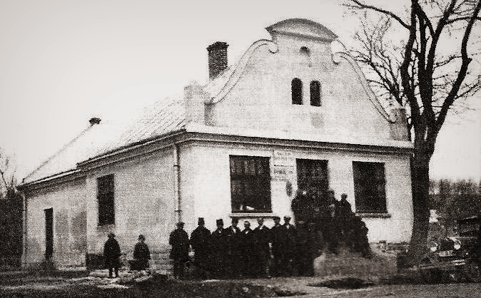 |  |  |  | Фото 1.  Дім товариства школи людової в Ступках (1930р), одна із найстаріших будівель села
Фото 2.  Сьогодні в цьому приміщенні знаходиться Ступківська сільська Рада | 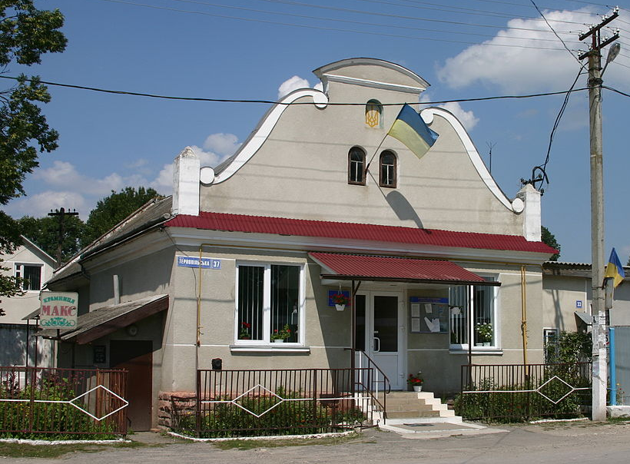
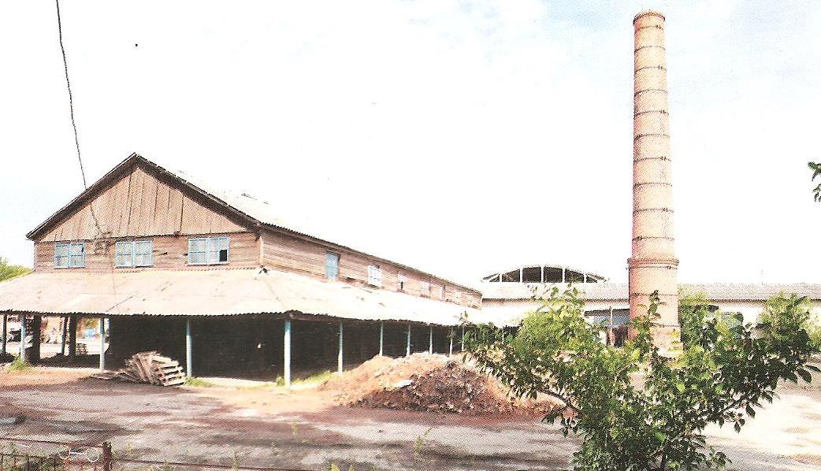
Фото 3. Цегельний завод ВАТ «Будматеріали»
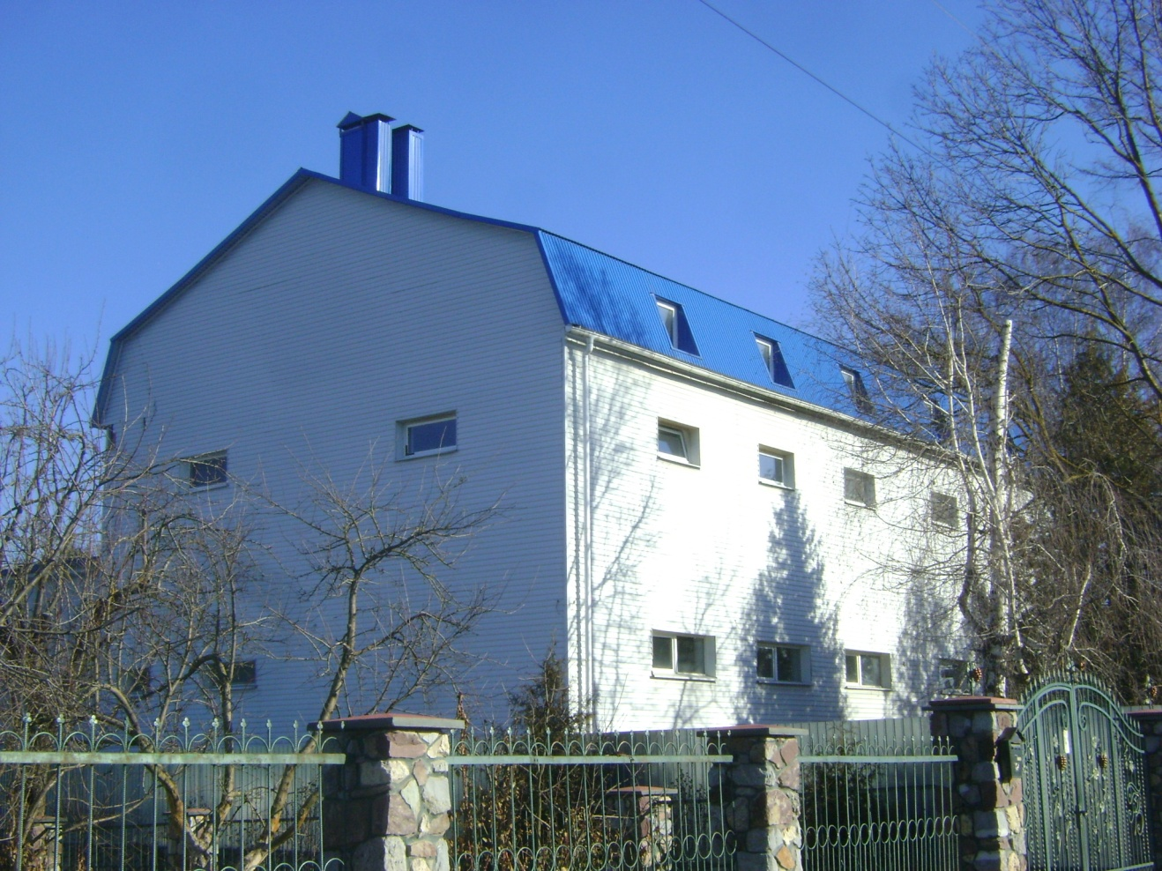
Фото 4. Снекова копанія ТОВ «Захід ТМ»
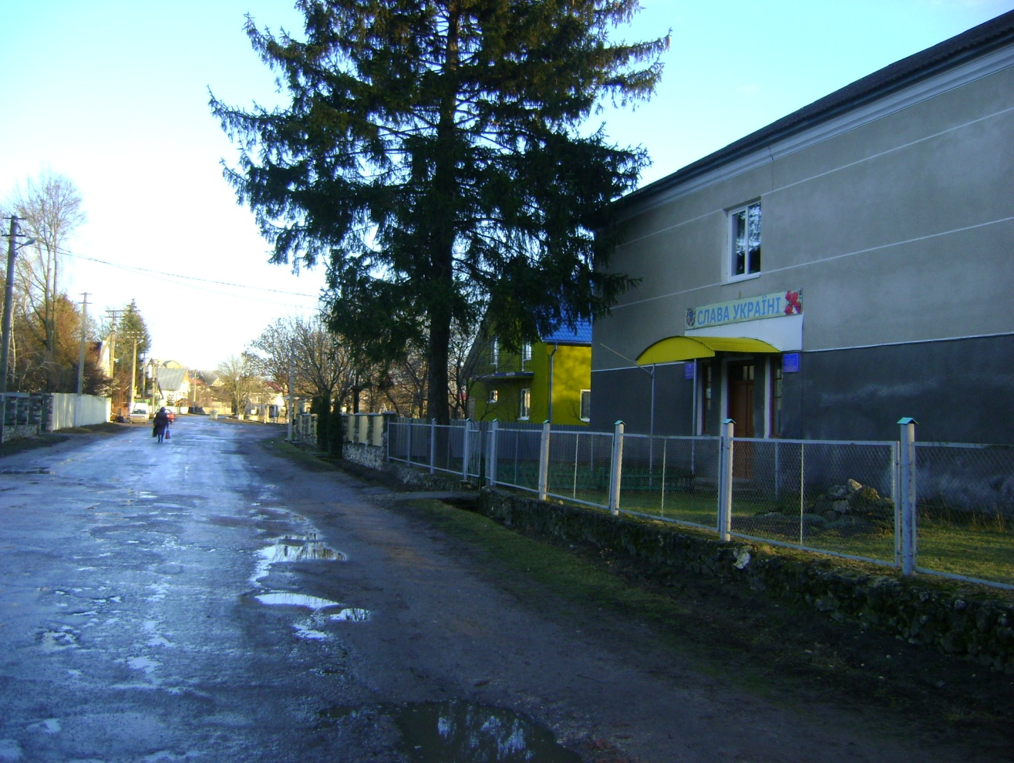
Фото 5. Приміщення початкової школи (1931р), відновлене у 1993 році
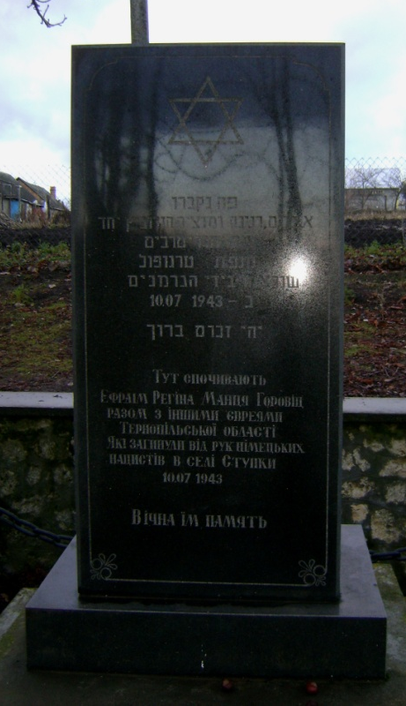 |  | 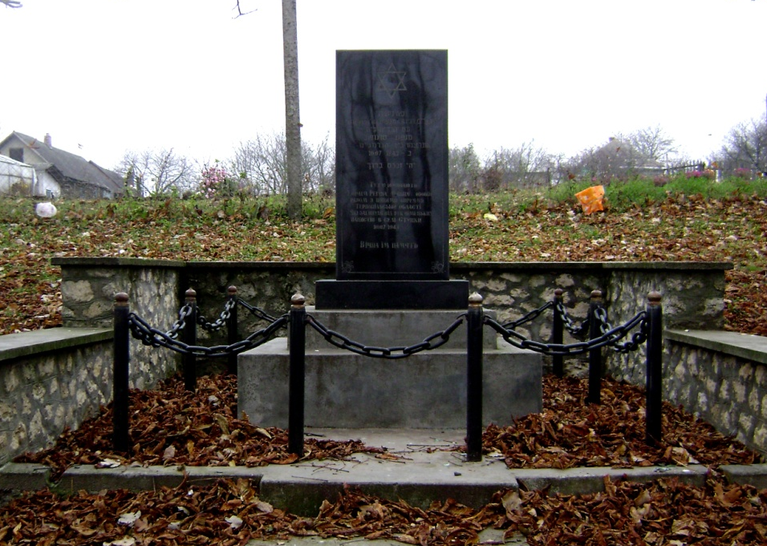  Фото 6. Памятний знак на місці концтабору в с. Ступки
Фото 7. Пам’ятник односельчанам, загиблим у другій світовій війні |  | 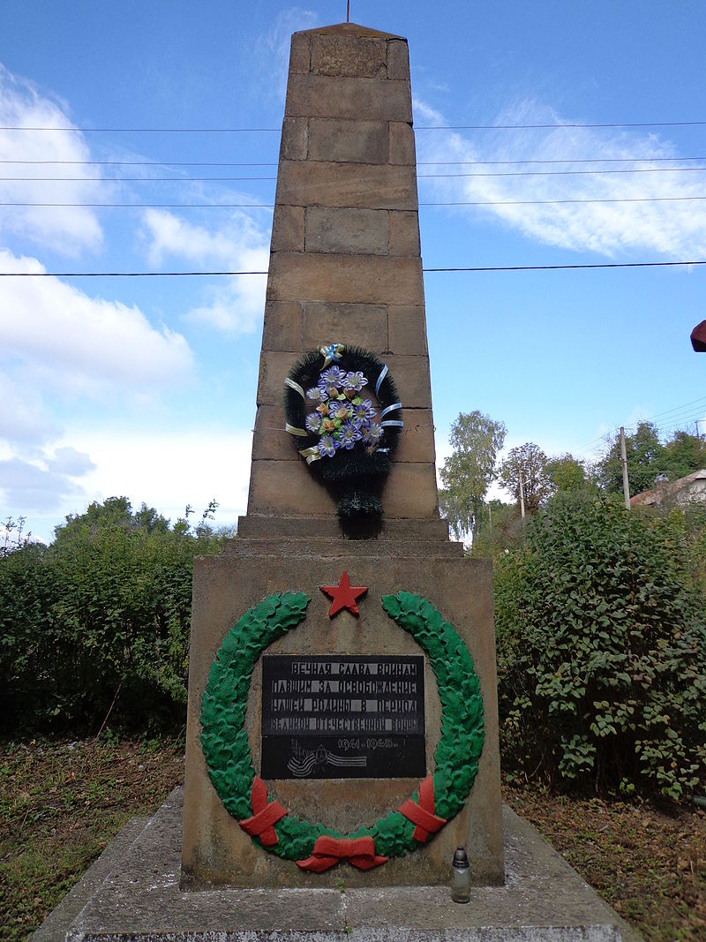
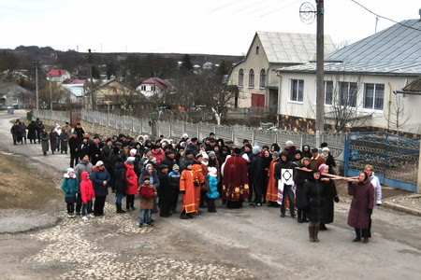
Фото 8. Хресний хід в селі Ступки по вулиці Тернопільській у 2015р

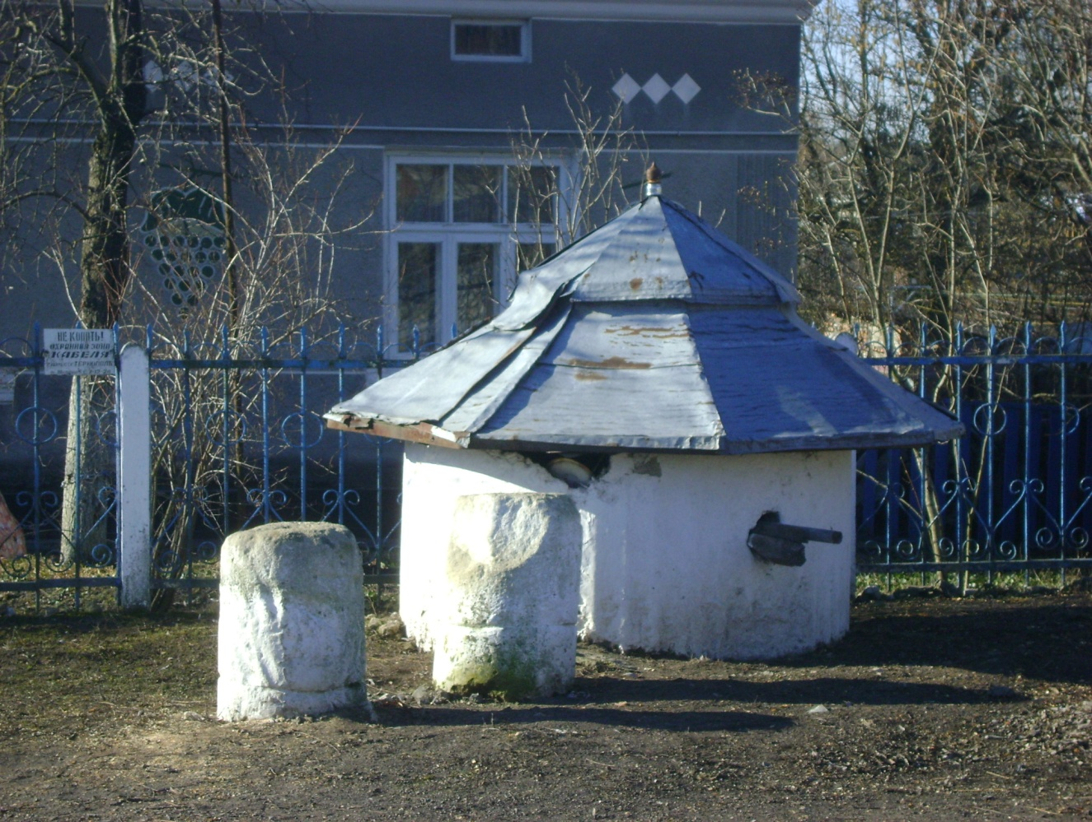
Фото 9. Одна з перших сільських криниць, розташована в центрі села
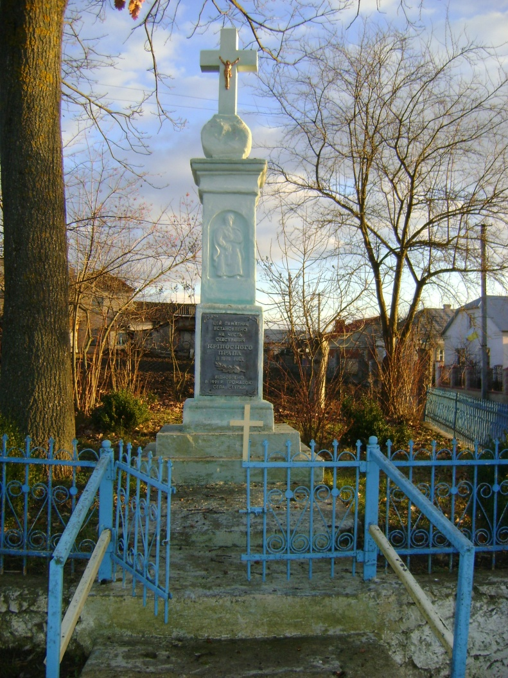
Фото 10. Пам’ятний хрест в честь скасування кріпосного права.
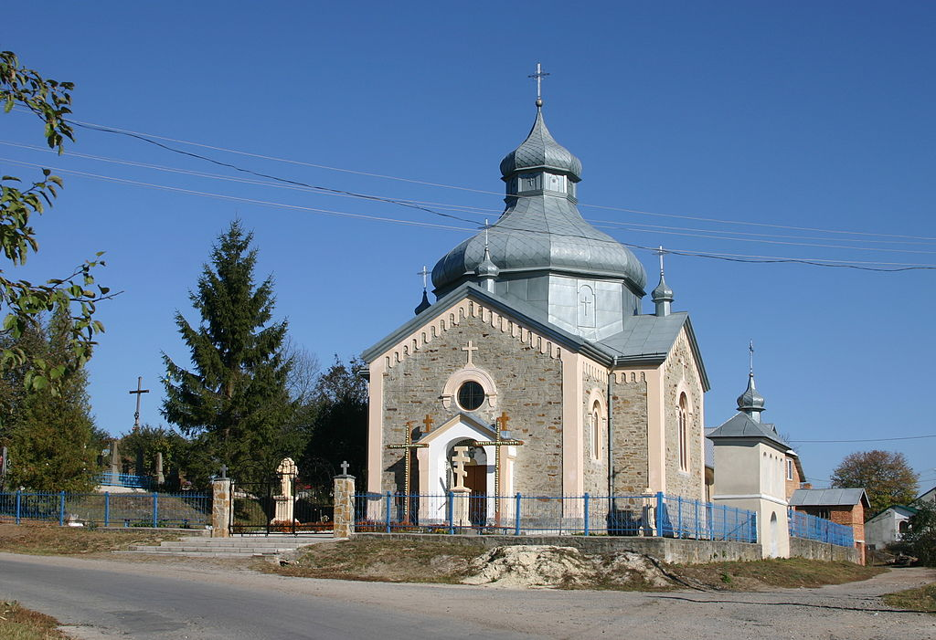
Фото 11. Церква Різдва Пресвятої Богородиці, дзвіниця (праворуч),
символічна могила борцям за волю України (хрест ліворуч)
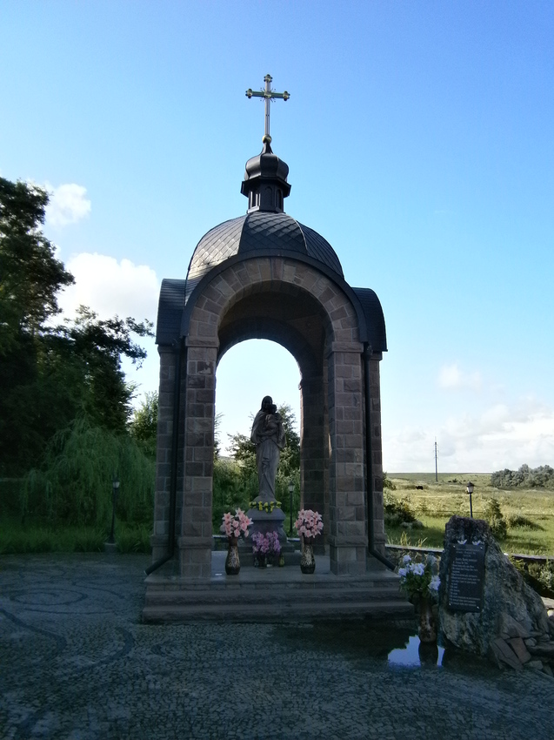  Фото 12. Каплиця Пресвятої Богородиці над Ступківським джерелом |  |  | 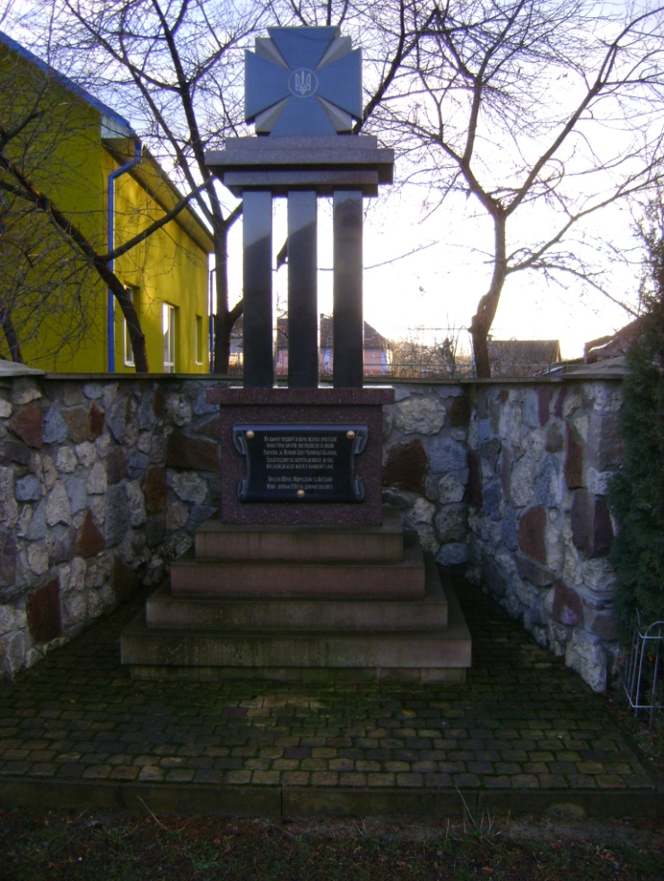  Фото13. Пам’ятник братам Богданові, Мирославу та Юрію Вовкам.

Фото 14. Панорама із виглядом на церкву із південної сторони села Ступки.
Додаток 2.
Картографічний матеріал
Карта 1. Село Ступки на карті Ф. фон Міга 1782 року
Карта 2. 1861-1864рр.

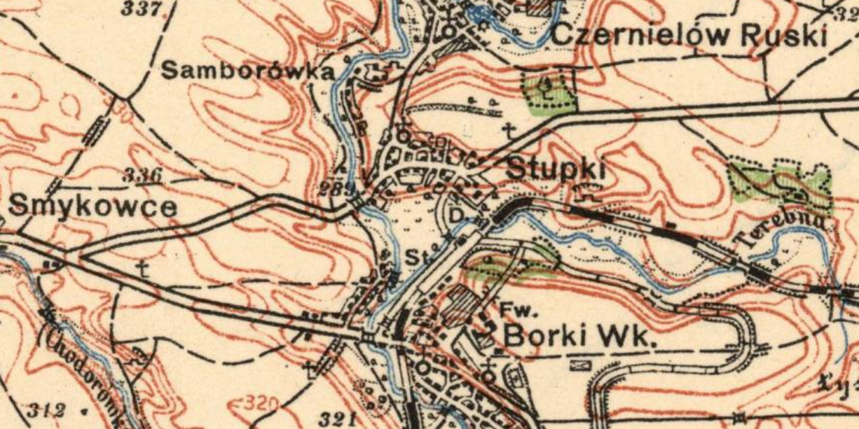
Карта 3. Польська карта 1925 року
Додаток 3
Мікротопоніми села Ступки.
Броди
Корея
Лиса Гора
Корчованняння
центр
Глинянок
Фільварок
Вигін
За садками
Стависько
Замчисько
Капусняки
Медовня
Збаражчина

Походження назви села Ступки. У 1124 році відбувалась інтенсивна розбудова галицьких містечок і сіл. Між ними розвивається торгівля, біля села Ступки проходять шляхи між Бірками, Збаражем та Теребовлею. Тоді це було не село, а кілька дворів, і подорожуючі вступали до тих помешкань на відпочинок та нічліг. Інша гіпотеза колишнього священика Ступок Григорія Чубатого: в давнину, аби захистити себе від ворогів, наші предки будували собі схованки. Крім рукотворних, були ще й природні: стави, болота, ліси, недоступні ворогу. Міщани Бірок з північної сторони, тобто між Великими Бірками і Ступками, зробили великий став, контури якого можна знайти і до сьогодні. За ставом на території нинішніх Ступок копали ями-ступи на хижого звіра і зверху їх маскували. Можливо від цих ям-ступ і пішла назва.
Броди. Назва пішла від того, що між Ступками і Великими Бірками був насипаний високий «брід», що у 1782 р. був зазначений на карті (дивись додаток 2, карта 1). Він оберігав село від напливу води з великого озера, що знаходилось на південь від села.
Вигін. (зараз – вулиця Тернопільська). Колись це був кінець села, тут були зелені луки, де жителі села випасали худобу. Згодом тут з’явились новобудови.
Глинянок. (сьогодні поблизу цегельний завод). Назва – невипадкова, ту є поклади глини від 3,5 до 7 метрів. Десятки років тому глина була основним матеріалом для будівництва всіх помешкань та господарських споруд. У 1956 році тут побудували цегельний завод, який діє до наших днів (додаток 1фото 3).
Дубина. Колись війт села Ступки Войтко Кубів 1798-1863р. володів територією полів і чагарників, які він розчистив і засадив молодими дубами. Згодом з’явився дубовий гай, який в простонародді назвали «дубиною». Там знаходився дерев’яний будинок лісника.
За садками. Назва вулиці (нині вул. Т.Шевченка), походить від того, що в 1876-1880 роках північна сторона села була вкрита лісом. Для розбудови села Австро-Угорський уряд дозволив корчувати ліс і будувати свої оселі, але при цьому обов’язково насаджувати фруктові дерева.
Замчисько. Частково територія Ступок і Чернилева-Руського. З історичних джерел, відомо в 1500-х.рр. за правим берегом ріки Гнізна був замок-монастир відлюдників-чернів, аскетів, який був зруйнований набігами татаро-монголів. Територія, яка знаходилась за замком називається «замчиском». На даний час залишились лише легенди і залишки фундаменту, які можна знайти неподалік Чернелево-Руського цвинтаря.
Збаражчина. (нині вулиця Л.Українки). До 1980 року з Підволочиська центральна траса йшла через село Ступки. А десятками років раніше через Ступки йшла дорога не тільки на Тернопіль, але й на Збараж, яка була коротшою і оминала Тернопіль.
Капусняки. (південно-західна частина, розташована обабіч річки Гнізна). Весною річка розливалась і в заплаву наносився родючий грунт і волога. Ці землі сприяли вирощуванню капусти. Її можна було висаджувати з року в рік. Грунт не виснажувався і не потребував сівозміни.
Корея. В 1968-х роках на необроблених полях східної частини села розпочали вирощування тепличних культур (робочі йшли працювати на схід села…). Початок обробки співпав з початком війни в Кореї (на сході), і ймовірно, що ця гра слів є причиною назви цієї території.
Корчовання. Це територія між Ступками і Чернелевом-Руським. Людські поселення були розташовані близько біля лісу. З лісу прибігали вовки і задирали людську худобу. Тому виникла потреба віддалити ліс від будинків. Селяни вирубували дерева, використовували їх як паливо та будматеріал. А на звільненій від дерев території вирощували сільськогосподарські культури. Для цього потрібно було позбутись від коренів зрубаних дерев, їх «викорчовували». (з переказу Євдокії Кривобочихи 1911 р. н.)
Лиса Гора. Гориста територія на віддаленій південно-східній частині села Ступки. Ґрунт складається з глини і піщаного каміння, є неродючим, тому там росте лише бідна невисока рослинність, нема жодного дерева і кущика. В жарку пору трава вигорає, крізь неї висвічується ґрунт і гора виглядає «лисою».
Медовня. Знаходиться ліворуч дороги перед в’їздом в село зі сторони Тернополя (в районі Супківського джерела). Колись тут були панські поля, на яких росли медоносні рослини. Пасічники туди вивозили вулики з бджолами, щоб ті самі бджоли запилювали квіти і збирали мед. Також тут стояло невелике кустарне підприємство – медовня, де працювало кілька найманих робітників, які і займались роботами пов’язаними із виробництвом медопродуктів.
Стависько – це територія між селом Ступки та селищем Великі Бірки, по якій зараз походить об’їзна дорога (додаток 1, фото 14). У ХІХ столітті тут був ставок, гребля та дамби якого зведені за кошти міщан Бірок та Ступок. На початку ХХ століття ставок спустили. Місцевість із сходу переважно заболочена, використовується як пасовище. На сьогоднішній день збереглись залишки дамби старого ставу(західна частина), та частина ставу.
Фільварок. Місце відоме ще х XVIII ст. (дивись додаток 2, карта 1). У 1891 році ступецький фільварок купила пані Євгенія Тицинська. З 1908 по 1925 роки там господарював п. К. Вишнівецький, з 1927 по 1939 роки правив п. Вайгляс. Саме від цього об’єкта і пішла назва частини Ступок – «Фільварок»

Додаток 4.

Ступківське джерело
Ступківське джерело – джерело питної води, гідрологічна пам’ятка природи місцевого значення в Тернопільській області. Розташоване на західній околиці села Ступки Тернопільського району, на рівному місці, за 20м від правого берега річки Гнізна Гнила та 200 метрів від Підволочиського шосе автошляху Стрий – Тернопіль – Кіровоград – Знам’янка – Е-50.

Пам’ятка. Оголошене об’єктом природно-заповідного фонду рішенням №736 Тернопільської обласної ради від 27 серпня 2009 року. Перебуває у віданні Ступківської сільської ради.

Характеристика. Джерело низхідне, вода чиста, холодна і приємна на смак. З джерела бере початок потічок завширшки 0,5 метра, який протікає по пасовищу та впадає в річку Гнізна Гнила.
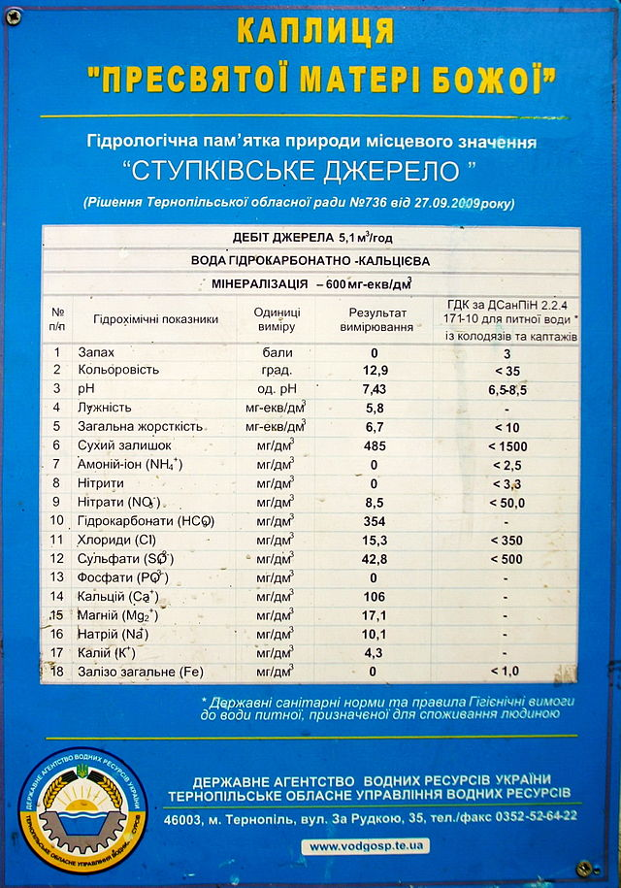
Таблиця мінералізації води Ступківського джерела

Площа – 0,02 га. Неподалік джерела зростають акації. Місцеві мешканці, жителі міста Тернополя, інших населених пунктів області та подорожні беруть воду з джерела для пиття та приготування їжі.
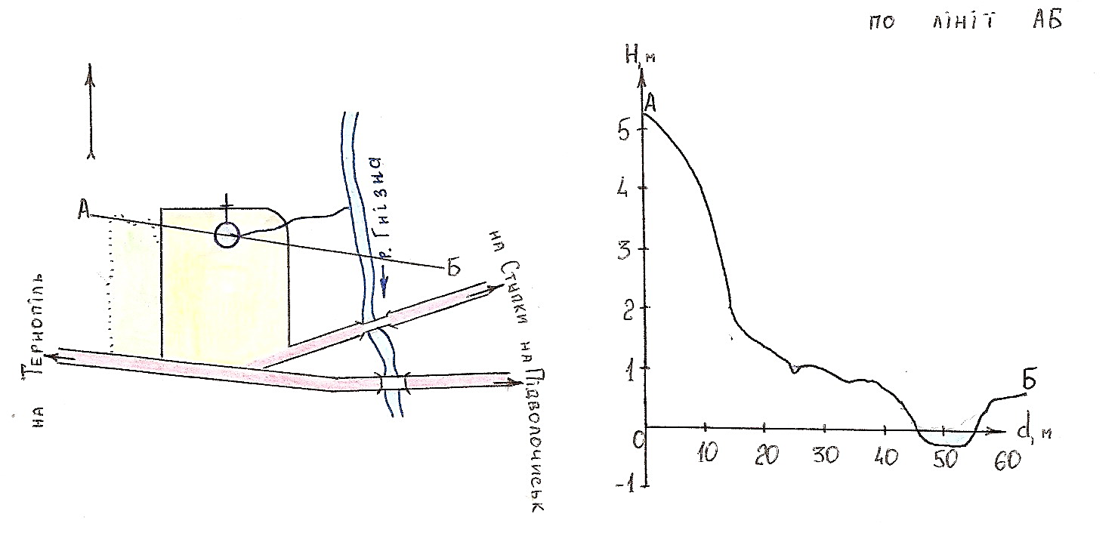Схема місцевості та схематичний профіль місцевості поблизу джерела.
Джерело виходить на поверхню з четвертинних відкладів у формі ямки. Вода просочується на незначну площу.
Відносна висота витоку джерела з річкою Гнізна становить 1м.
Дебіт джерела 87000 літрів / за добу.
Температура води в джерелі +4˚С. На смак вода прісна. Вода прозора і не жорстка. Запах води ґрунтовий. У воді є значна кількість срібла.
Води джерела стікають в річку Гнізна.
Вода використовується, як питна. Проїжджаючи по автомобільній дорозі Тернопіль-Підволочиськ на повороті до с. Ступки є знак «Ступківське цілюще джерело». Вода відома своїми смаковими якостями, тут завжди можна побачити жителів Тернополя, які набирають воду для харчування.

Легенда. Існує легенда, що коли йшли прочани з Тернополя у Збараж, то «ступали» до джерела напитися води, звідси і пішла назва села Ступки.

Згідно із переказів старожилів давня назва об’єкту «Джерело за мостом». У зв’язку із глибоким заляганням підземних вод саме це джерело було єдиним у селі, де мешканці могли брати воду для харчування та різних господарських потреб. За часів Незалежності України з допомогою місцевих жителів джерело було окультурене і освячене на Престольний празник в селі 21 вересня 1996 року в честь чого отримало таку назву. Біля джерела є написи: «Пожертва на Храм Різдва Пресвятої Богородиці» та «Ласка Господня буде над вами». Завдяки старанням підприємця-мецената Степана Гирила, у вересні 2009р. над джерелом побудована каплиця Богородиці, упорядкована прилегла територія.
Фото 15-16. Вигляд джерела до 2010 року та після реконструкції
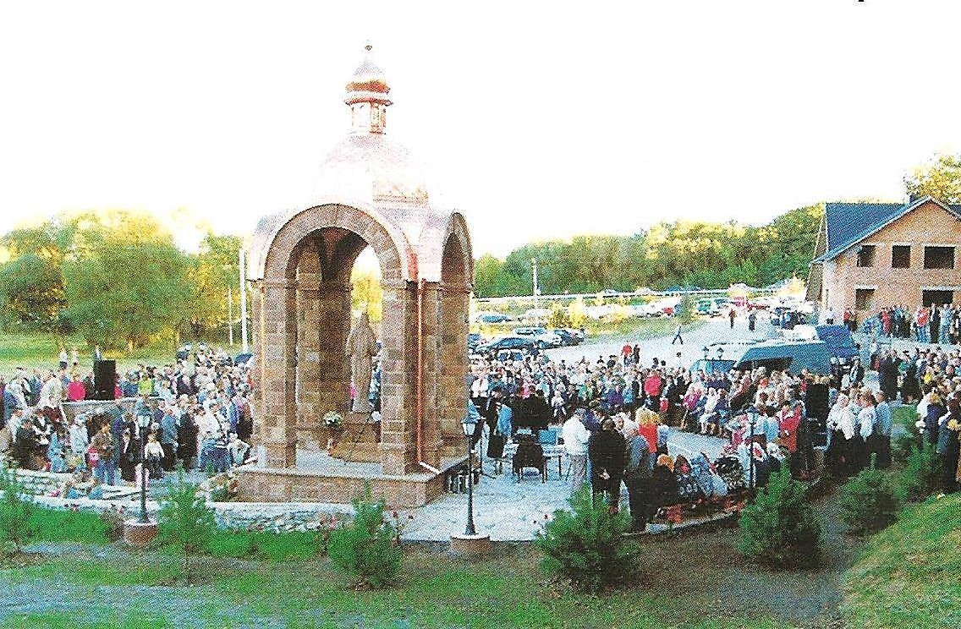
Фото 17.Посвята каплиці на чудотворному джерелі 21 вересня 2010 року.
Додаток 5
Ступківська церква Різдва Пресвятої Богородиці

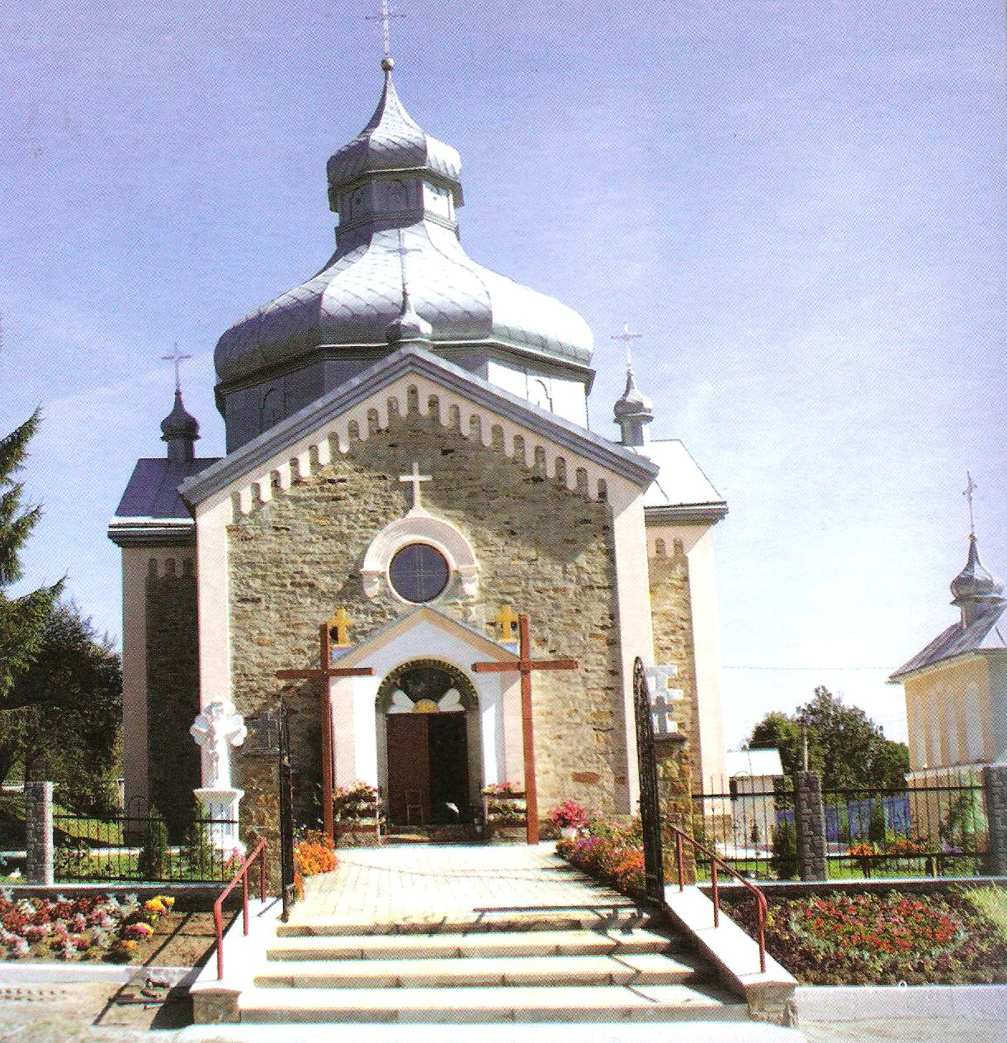  Фото18. Церква 1899р та дзвінниця 1825р. | Однією із будівель, які збереглись у маленькому селіпісдя ІІ світової війни є церква Різдва Пресвятої Богородиці. Ця будівля пережила і час розквіту, і час примусового закриття в радянський період, а також і часи відродження на початку 90-х років.  Про першу церкву в селі Ступки документальних підтверджень немає.
До наших днів дійшли лише усні перекази про те, що храм знищили татари приблизно у 1672-1694 роках. На її місці була побудована друга деревʼяна церква, яка проіснувала приблизни 200 років до 1899 року.
А рішенням церковного комітету від 1 листопада 1898 року (ч.225480) підтверджено: «одноголосну ухвалу комітету при праві конкуренції від 12/IV 1898 по предложеним Вс. Митр. Орд. підтверджуєм кошторис на 10463 3\Р 86 кор. на будову церкви в двох літах 1899-1900 роках…»
Церква збудована в 1899 році будівничим з Тернополя – п. Йосифом Лісовським за душпастира о.Григорія Чубатого.
На будівництві працювало 65 ступківчан, разом зі своїми сімʼями. Серед меценатів будівництва церкви значиться імʼя навіть імператора Франца-Йосифа Першого. У 1908 році бувкуплений старий іконостас у місті Солотвино за 1700 крон. Іконостас деревʼяний, багато різьблений, золосений, чотири ряди образів.
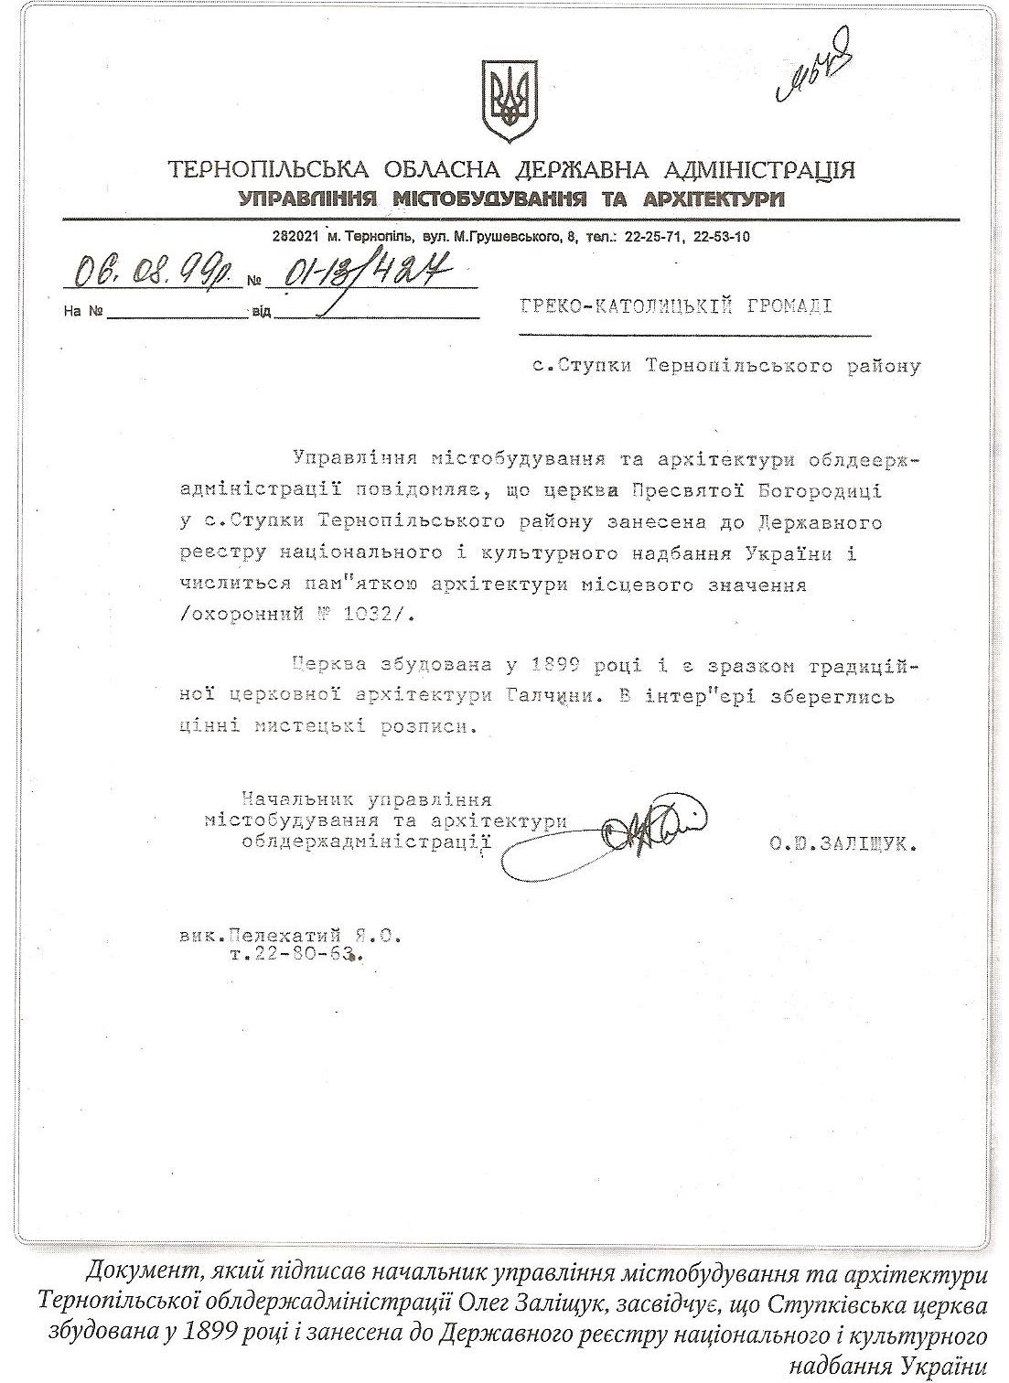 | Документ,  який засвідчує,  що Ступківська церква збудована  у 1899 році  і занесена до реєстру національного і культурного надбання України.
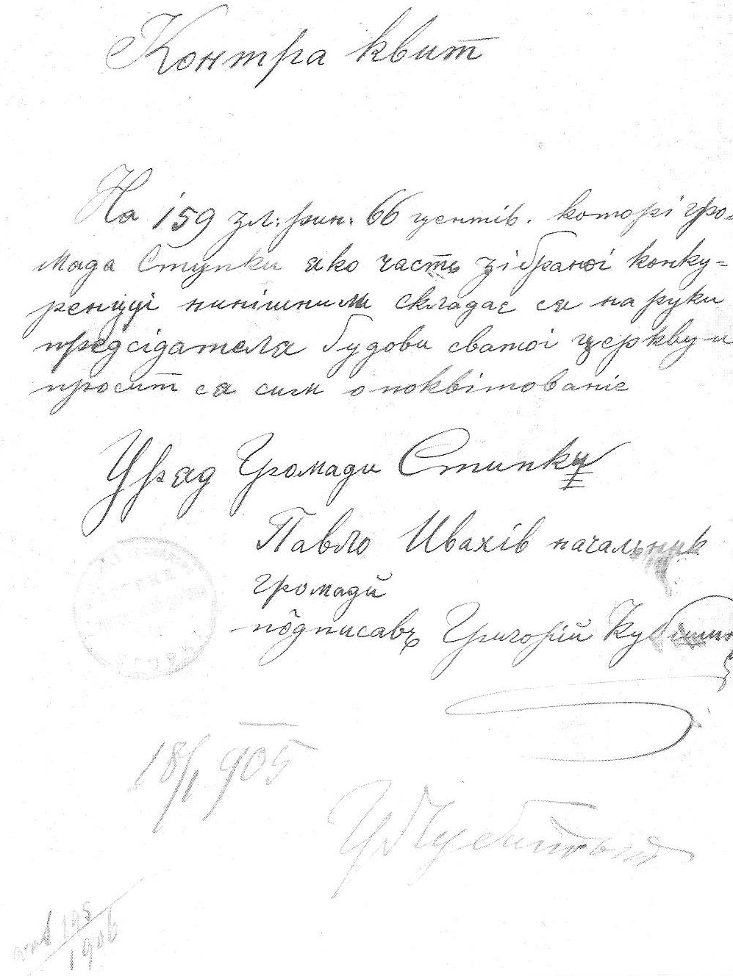 | Квитанція,  засвідчена парохом Григорієм Чубатим про те,  що місцева громада зібрала на будову церкви 159 злотих 66 центів,  18 січня 1905 р.
Тетранод – деревʼяний, різьблений, зроблений у 1911 році п. Махніцким. Свічники прикрашені ручною різьбою зробив власноруч і подарував полковий трубач п.Бачинський.
У 1921 році за 60500 марок було закуплено три дзвони, яких посвятили по йменнях Василій (вагою 67 кг), Йоан (57 кг), Домінік (40 кг). В середині церква розмальована в 1937 році видатними художгиками того періоду – Михайлом Чуйком та його однофамільцем Паньком Чуйком, вихідцем із села Ступки.
В радянський період боротьби із релігією церква була закрита в період із 1965 по 1989 рік. Зруйнований іконостас під прикриттям міліції було вивезено в село Романівка. В самій церкві тодішня влада розмістила склад газетного паперу. В цей важкий період місцеві жителі не залишились осторонь. Мешканці села таємно, підприкриттям ночі, перевезли іконостас у село Ступки, де і таємно зберігали до 1989року. Також, таємно від влади, громада села Ступки проводила ремонтні роботи даху церкви, вдалось зберегти унікальні малярські розписи. Також побудували новий підмурівок з металевою огорожею навколо церкви та цвинтаря.
Урочисте відкриття відновленої церкви відбулося в 1989 році. Після великої архієрейської Служби Божої церквабула освячена архієреєм Михаїлом Сабригою. В реконструкції церкви брали участь майже всі жителі Ступок, іконостас відновили Йосиф Зборовський та Іван Петричка.
Управлінням містобудування та архітектури Тернопільської ОДА церква Різдва Пресвятої Богородиці в селі Ступки занесена до державного реєстру національного і кльтрного надбання України і вдноситься до памʼяток архітектури місцевого значення (охоронний номер 1032)

Фото 19. Дзвінниця 1825 року

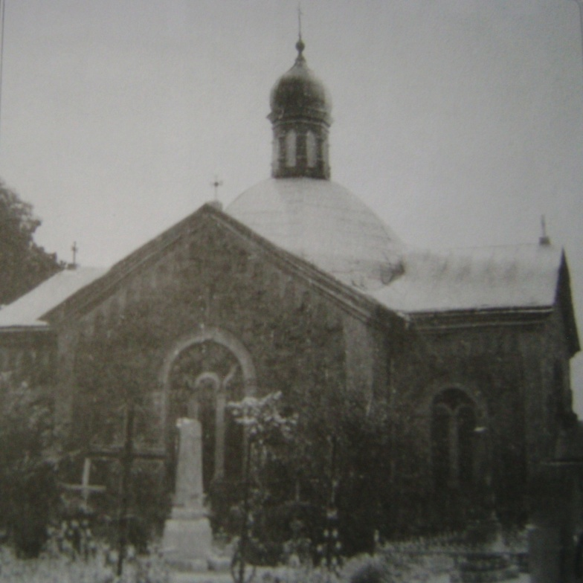  Фото 20. Вигляд церкви до 1994 року  Після ремонту1994-1996рр. було відновлено перекриття і купол | Фото 21. Вигляд церкви з 1996 року

Фото 22. Вигляд церкви з хорів

Додаток 6
Брати Богдан, Юрій та Мирослав Вовк
Священну боротьбу за українську державність ступківчани не припиняли ні в роки польської окупації, ні з приходом радянських «визволителів». Кожен житель Ступок, як міг, долучався до боротьби. Найбільш активними у цьому малесенькому селі були брати Вовк.
Вовк Богдан Михайлович, народився селі Ступки у 1925 році, закінчив 7 класів, навчався у Тернопільській гімназії. Член юнацтва ОУН, з 1943 року – у підпіллі. Займав посаду повітового референту пропаганди на терені Скалатщини. Загинув 10 січня 1944 року на хуторі Колонія, поблизу села Малий Ходачків.
Вовк Юрій Михайлович, народився селі Ступки у 1918 році. Член ОУН з 1939 року, вояк УПА з 1944. Повітовий провідник пр. крайовому осередку СБ м. Дрогобич Львівської області. Загинув у липні 1946 року в м. Дрогобич.
Вовк Мирослав Михайлович (псевдо: «Єфрем», «Корнило»). Народився 2 січня 1920, в місті Босковіце в Чехії. Згодом разом з батьками повернувся до села Ступкина Тернопільщині. Початкову освіту здобув у Ступках, а в 1938 закінчив приватну українську гімназію «Рідна школа» в Тернополі. Того ж року вступив на юридичний факультет Вільнюського університету ім. Стеф. Баторія.
До ОУН приєднався ще під час навчання в гімназії.
Навесні 1939 року прибув до Львова на Конгрес українських студентів, однак був заарештований поліцією і просидів у львівській тюрмі до німецько-польської війни. Після радянської окупації вступає до Львівського університету, але швидко кидає навчання та переходить на територію, окуповану німцями.
У червні 1941 року учасник Похідних груп ОУН. Протягом 1942-1943 навчається у Львівському медичному інституті.
Разом з братами Юрієм (1918-1946) – повітовий провідник СБ ОУН в Дрогобичі та Богданом (1927-1944) – повітовий референт пропаганди ОУН на Скалатщині активно долучається до підпільної діяльності.
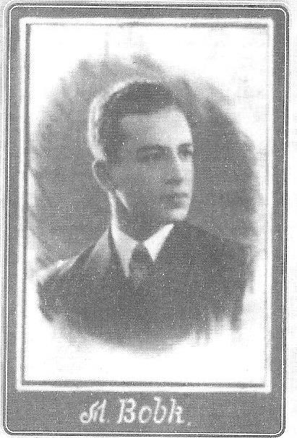  Фото 23. Мирослав Вовк під час навчання в гімназії | З червня 1944 року призначений референтом Служби безпеки Дрогобицької області, а з липня 1945 року очолює СБ ОУН Подільського краю. Упродовж двох років він проводив діяльність на території Тернопільської, Хмельницької та Вінницької областей.  29 червня 1947 року Мирослав Вовк-«Єфрем» був оточений військами НКВС між селами Ішковим та Драгоманівкою, де під час бою загинув.

Фото 24-25. Пам’ятник українським героям –
братам Богданові, Мирославу та Юрію Вовкам (2012)

У День Незалежності України, 24 серпня 2012, у селі Ступки Тернопільського району урочисто відкрито і освячено пам’ятник українським героям – братам Богданові, Мирославу та Юрію Вовкам (архітектор Д. Чепіль фундатор О.Караванський, поетичний текст М.Ониськіва), який встановлено в центральній частині села, біля Ступківської ЗОШ І ст. Пам’ятник виконаний у вигляді повстанського ордена, встановлений біля місця, де стояла їхня радна стара хата.
Додаток 6
Розробка екскурсії по селу Ступки та околицях

Довідкові дані про екскурсію.

Рекомендований вік | учні 7-11 класів.
Де проходить маршрут | центральною частиною села Ступки, а також охоплює крайні околиці.
Сезонність | протягом року.
Тривалість | 60-100 хвилин.
Протяжність | 500-2000 метрів (залежно від кількості краєзнавчих об’єктів).
Під’їзд до місця екскурсії | - маршрутним таксі, відправляється із Збаразького перехрестя м. Тернополя до зупинки у с. Ступки або на обʼїздній дорозі.  - із залізничного вокзалу – приміським поїздом Тернопіль-Підволочиськ до станції Бірки Великі, далі 800м пішки.

Загальний план села Ступки.
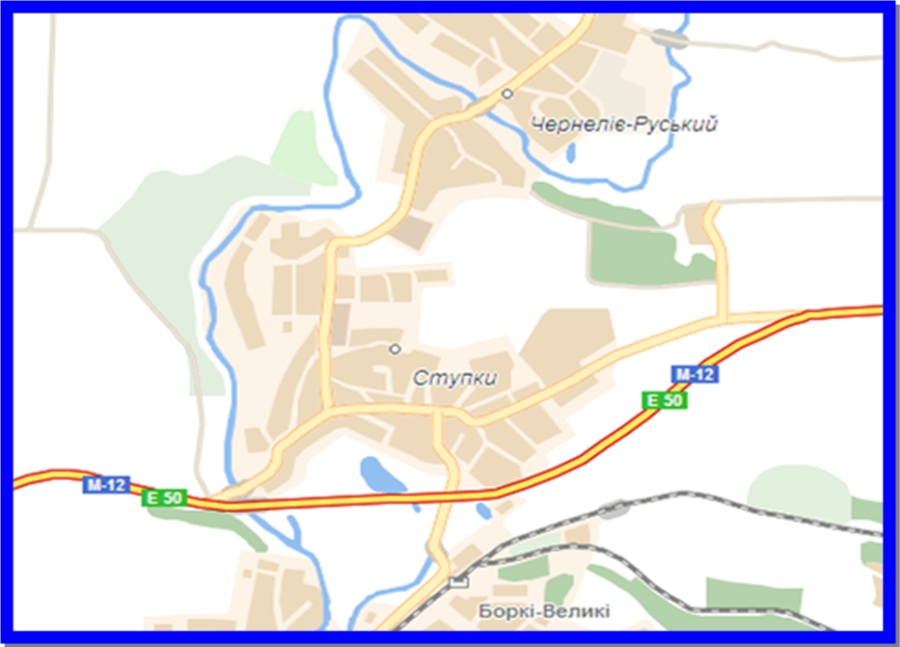
м. Тернопіль
м. Підволочиськ
Церква,
Замчисько
Залізничний вокзал

Автобусні зупинки
Пам’ятники воїнам та в’язням
центр
Кар’єр,
цег. завод
ур. Медовня, капличка
Відомості про під’їзди та підходи. Нитка екскурсійного маршруту.
Перелік екскурсійних об’єктів
- центральна частина села (площа Незалежності, ігровий та спортивний майданчик, приміщення сільради, пам’ятник братам Вовк, підприємства «Крос-2003» та снекова компанія ТОВ «Захід ТМ», початкова школа).
- урочище Медовня: Ступківське джерело, залишки броду, ставок.
- церква Різдва Пресвятої Богородиці
- Замчисько: символічна могила борцям за волю України, пам’ятник першому вчителю Ступківської школи Павлу Чайківському (1820-1911)
- Урочище Корея, карʼєр поблизу цегельного заводу
- Цегельний завод
- Оглядовий майданчик (краєвид села з височини)
- Залишки ставу (Стависько)
- Пам’ятники на місці концтабору та Воїнам-односельчанам
- Пам’ятний хрест в честь скасування кріпосного права
- Старовинна криниця, місце (памʼятний знак) знищеної польської каплиці
- Оглядовий майданчик (краєвид села із сторони ставка)

Технічний опис екскурсії.
Екскурсія розпочинається на центральній площі села Ступки. Сюди можна добратись рейсовими автобусами, залізничним транспортом до ст. Бірки Великі і звідти 800 м пішки, а також із навколишніх ближніх сіл (див. план с. Ступки).
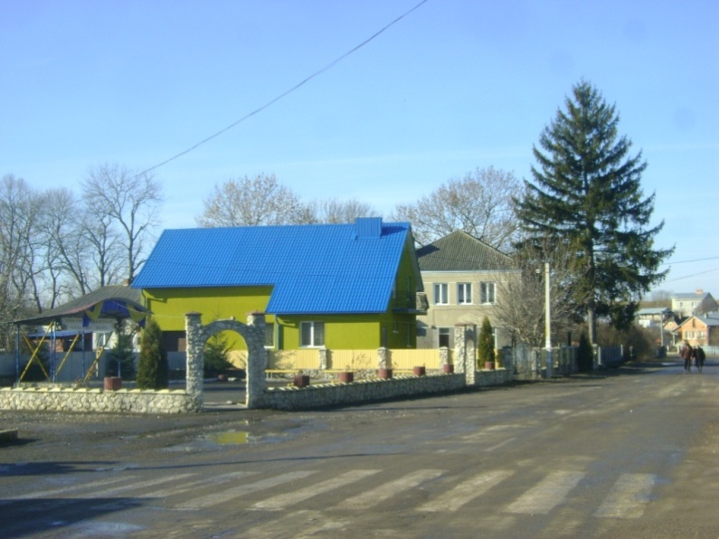  Пам’ятники родині Вовк | Фото 26.  Центральна частина села,  вул. Тернопільська,  площа Незалежності
Проводиться вступне слово та коротке знайомство із основними історичними відомостями про село, його історію і сьогодення. Після цього дається інформація про основні пункти екскурсійного маршруту.
Залежно від віку учасників, мети екскурсії та сезонності екскурсія може проводитись у скороченому варіанті (в основному по центральній частині села), та в більш розширеному варіанті – охоплюючи ще і ближні околиці. Тут можна проводити тематичні екскурсії до окремих об’єктів – до кринички, пам’ятника родині Вовк, місця колишнього табору військовополонених тощо.
В центральній частині села – площі Незалежності (фото 26) знаходиться сільське співоче поле, ігрові і дитячі майданчики, сільська рада, школа, пам’ятник родині Вовк, підприємства «Крос-2003» та «Захід ТМ» (фото 27).
Далі рухаємось у західному напрямку. Праворуч – розміщені підприємства «Крос» та «Захід», далі через 150м ліворуч від дороги знаходиться пам’ятник борцям за волю України – братам Вовк, встановлений на місці, де колись стояла їхня стара хата.
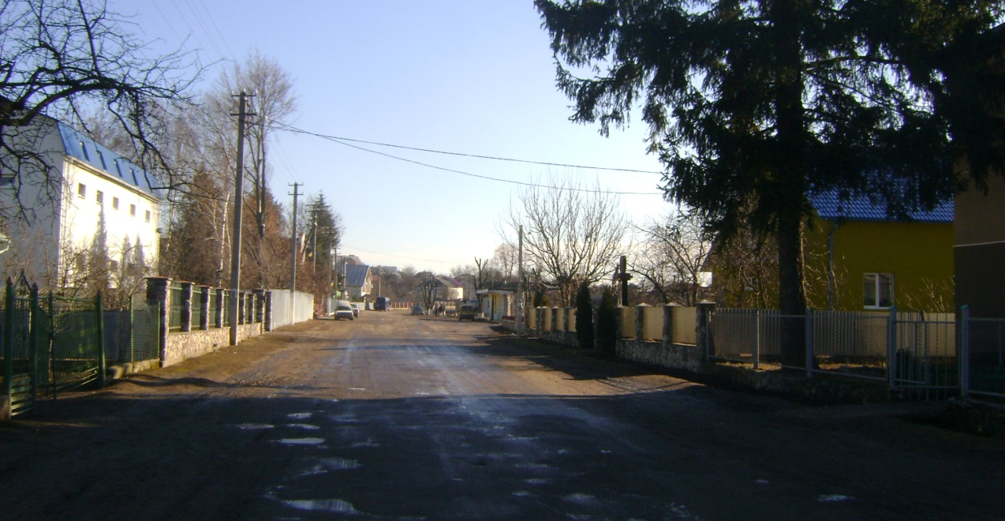
Підприємство ТОВ «Захід»
Пам’ятники родині Вовк
Фото 27. Центральна вулиця села – вул. Тернопільська
Екскурсія продовжується біля центрального входу в школу: приміщення школи є одним із найстаріших вцілілих будинків села. Продовжуємо рух на захід, через 500 м виходимо на околицю села, переходимо міст через річку Гнізна Гнила, а ще через 100м праворуч на північ – урочище Медовня (фото 28). Тут, в західній частині села та на Медовні, якраз, і зароджувалось старовинне село, теперішні пасовиська біля Медовні були полями, тут стояв млин, були кустарні підприємства, є залишки старих гребель (бродів), неподалік – залишки, колись великого, сільського ставка.
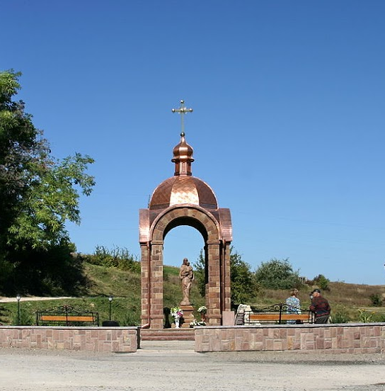  Фото 28. В урочищі Медовня | 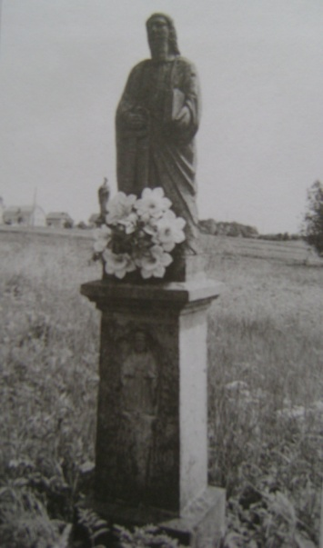  Фото 29. Пам’ятник на могилі першого вчителя в селі Ступки П.Чайківському

Звідси рухаємось в зворотному напрямку, підходимо до автобусної зупинки і далі рухаємось на північ вулицею Л.Українки (колишня – Збаражчина), через 200м підходимо до сільської церкви. Це одна з найстаріших будівель селища, тут поряд є дзвіниця, символічна могила борцям за волю України, пам’ятник П.Чайківському, а північніше – місцевість, яку називають Замчиско. Звідси вулицею Шевченка і далі провулками (через місцевість «за садками») можна пройти 700-800м на східну частину села – на південь відкриваються краєвиди села. Підходимо до невеличкого ліска – ур. Корея, та Глинянок: тут є глиняні карʼєри, на основі яких працює місцевий цегельний завод (додаток і, фото 3, фото 30).
Одходимо село зі сходу, переходимо дорогу, виходимо на оглядовий майданчик, далі стежкою спускаємось до «стависька» (фото 31), а звідти рухаємось в напрямку «фільварку» до пам’ятників воїнам-односельчанам ІІ світової війни та загиблим в’язням концтабору ZAZ № 2999 (фото 32).
Звідти провулком Залізничний виходимо на вул. Тернопільську, де біля місця колишнього панського фільварку знаходиться пам’ятний Хрест в честь скасування кріпацтва, а навпроти найстаріша криниця в селі (фото 33). Через 50м (поблизу газорозподільної станції) знаходиться пам’ятний знак, де колись стояла велика польська каплиця, зруйнована німецьким танком під час ІІ світової війни.
Продовжуємо рух в напрямку площі Незалежності, де проводимо заключну частину та узагальнення всієї екскурсії.

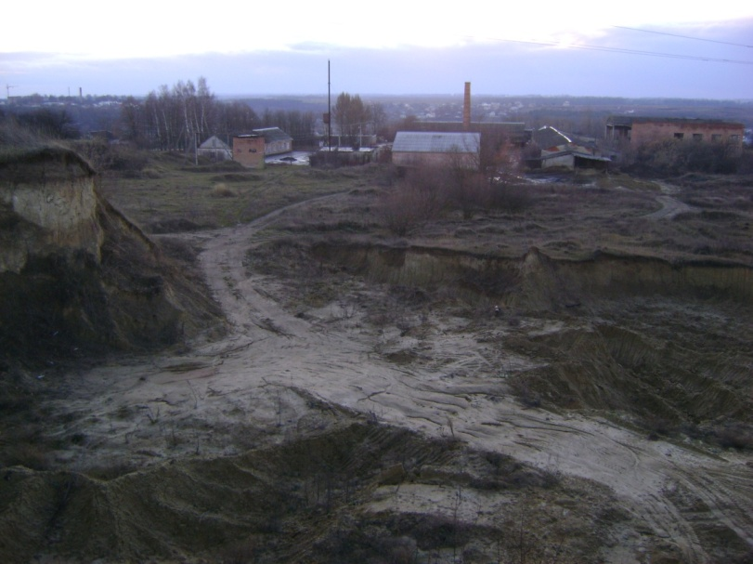  Фото 30. Вигляд на цегельний завод із сторони глиняних кар’єрів та ур.Корея. |  | 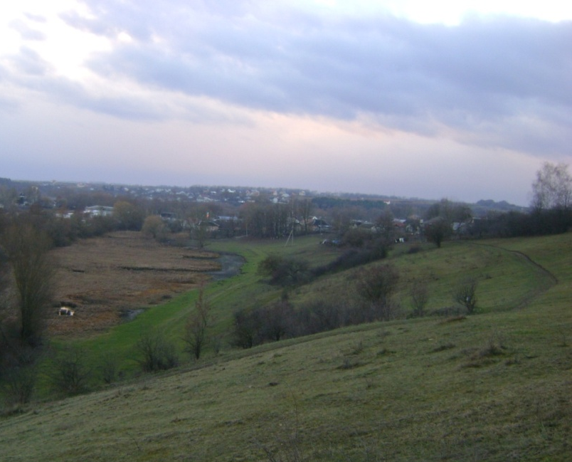  Стависько  Пам’ятники  Фото 31. Дорога від цегельного заводу до пам’ятників воїнам та в’язням таборів
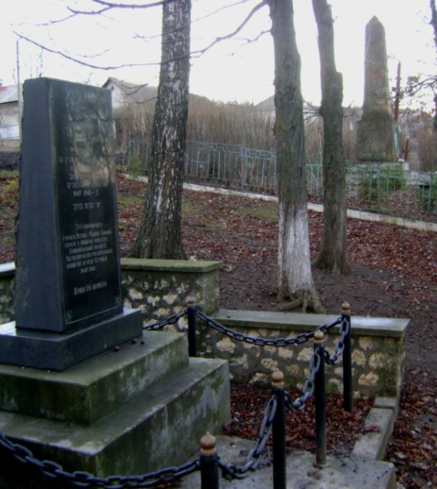  Фото 32. Пам’ятник в’язням концтабору, далі – пам’ятник Воїнам-односельчанам | 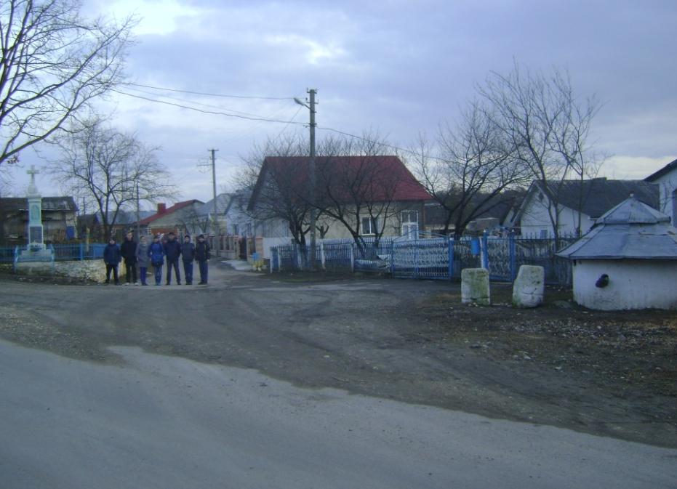  Фото 33. Пам’ятний хрест та старовинна криниця (праворуч)

Додаток 8.
Експедиційно-пошуковий загін «Вершина»

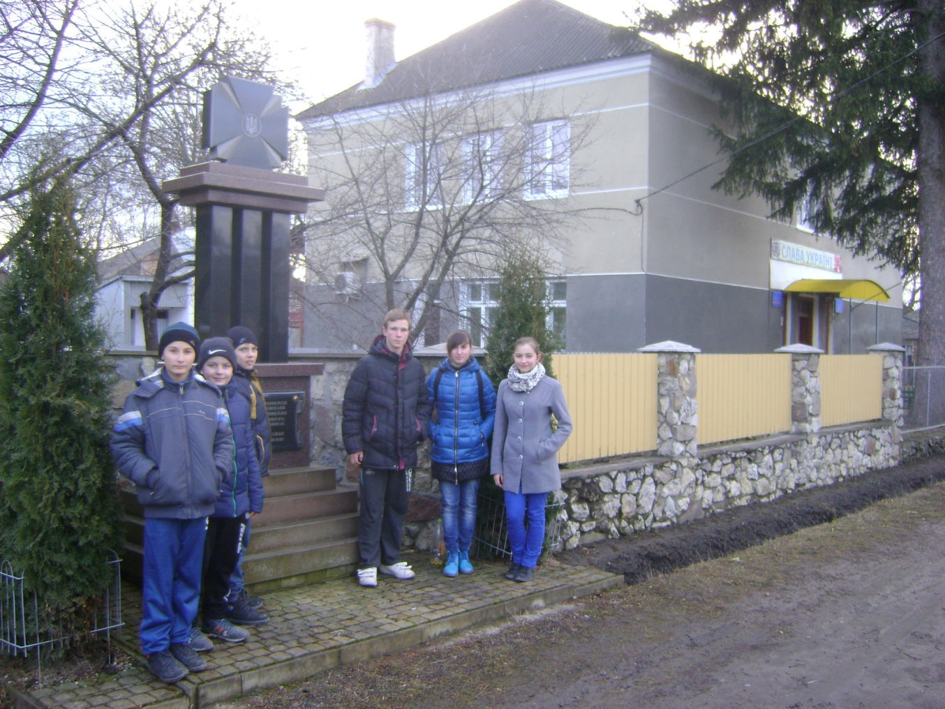
Фото 34. Члени експедиційного загону підчас апробації екскурсійного
маршруту по с. Ступки біля пам’ятника братам Вовк та школи.

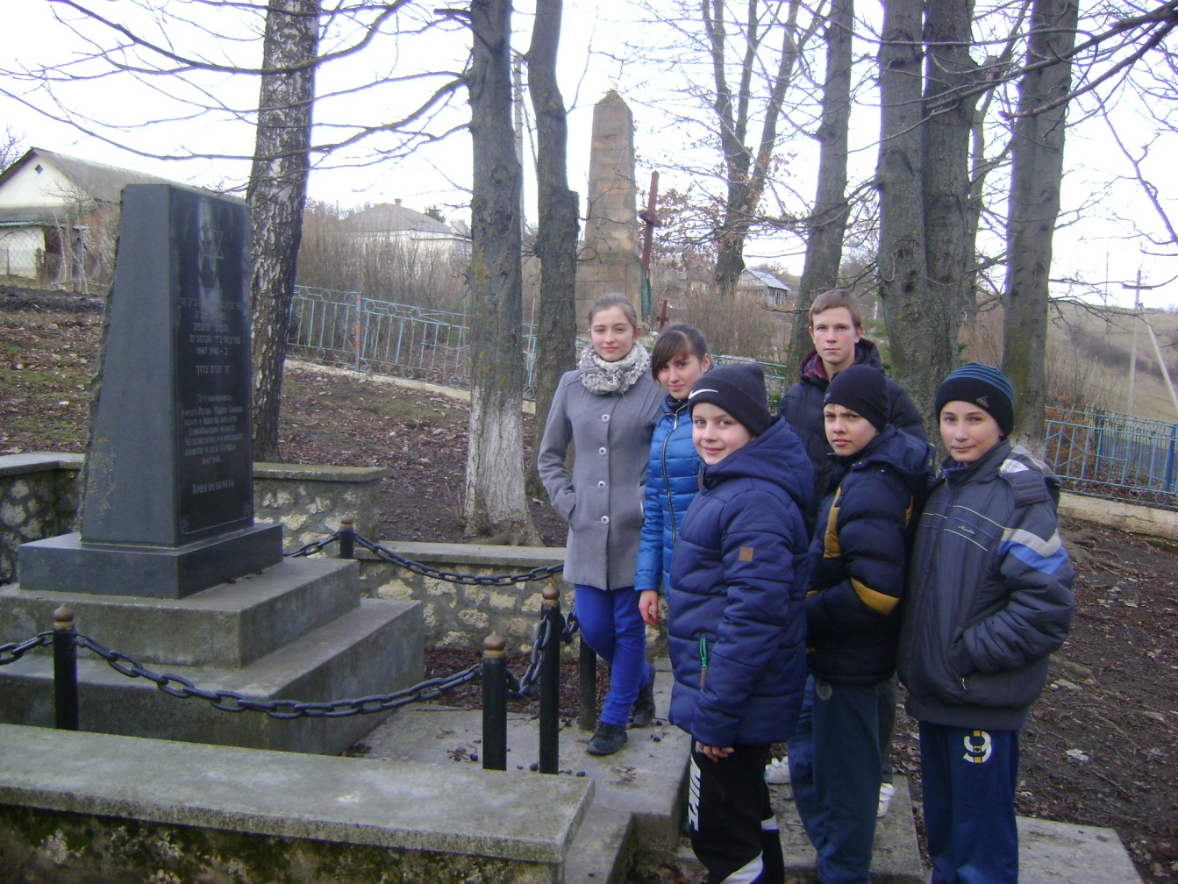
Фото 35. Біля пам’ятників в’язням концтабору ZAZ
та Воїнам-односельчанам, які полягли в ІІ світовій війні
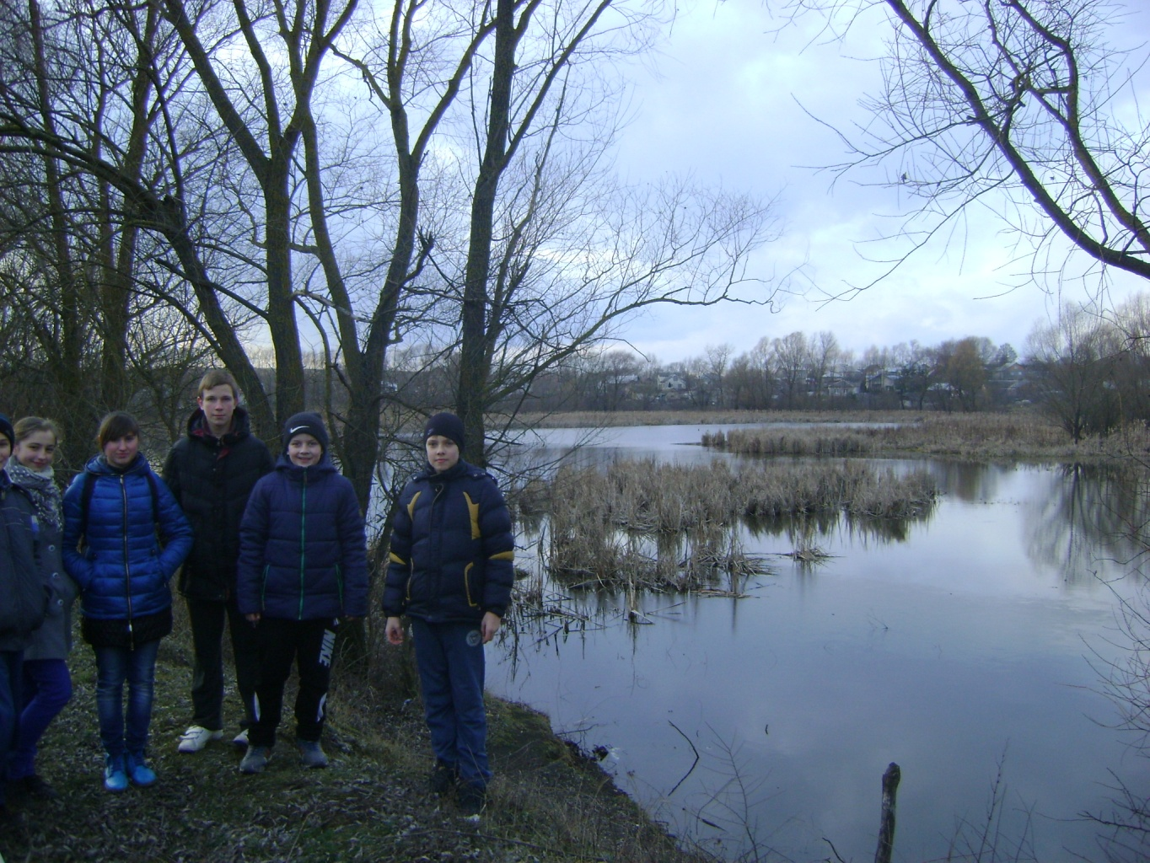
Фото 36. Залишки старого ставу – «Стависько».

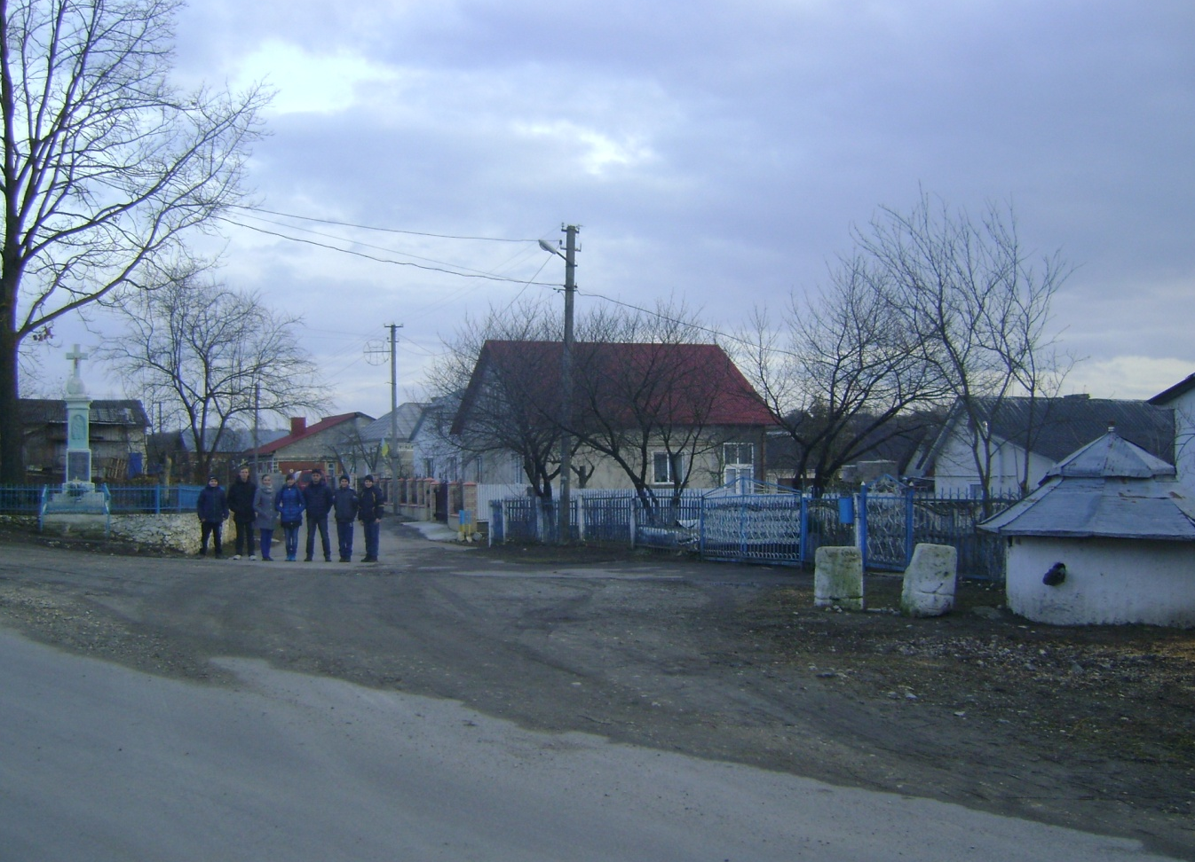
Фото 37. Місцевість «фільварок»: пам’ятний хрест на честь скасування
кріпосного права, старовинна криниця

